X OLIMPIADI delle SCIENZE NATURALI
IISS” Mattei” – Rosignano Solvay (LI)
PROVA di ISTITUTO: triennio
2 marzo 2012

PARTE PRIMA - La trasmissione dei caratteri ereditari nella specie umana
Le 5 domande che seguono riguardano il medesimo argomento: la trasmissione dei caratteri ereditari nell’uomo Esse sono introdotte da un breve testo e da una figura. Per fornire la risposta dovrai fare riferimento a entrambi. Scrivi la risposta a ciascuna domanda nel foglio risposte

Due individui della famiglia di cui viene fornito l’albero genealogico, sono affetti dalla miopatia di Duchenne (malattia ereditaria con progressiva perdita della funzione muscolare). Si può notare che la malattia è più diffusa tra gli individui di sesso maschile; si sa inoltre che gli individui I-2 e II-5 non hanno mai avuto tra i loro antenati casi di questa malattia.
Trasmissione ereditaria della miopatia di Duchenne
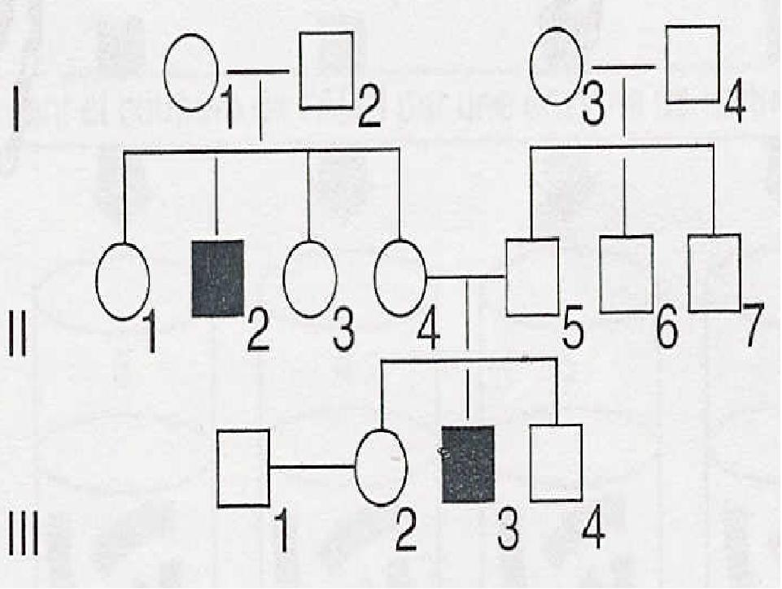
□Uomo sano
█Uomo malato
○Donna sana
●Donna malata
I, II, … generazioni
1, 2, 3, … individui della stessa generazione
1. Il gene responsabile di questa malattia è:
- Dominante e posto su un autosoma.
- Dominante e posto su un eterocromosoma.
- Recessivo e posto su un autosoma.
- Recessivo e posto su un eterocromosoma.
- Può essere dominante o recessivo.

2. I genotipi degli individui I-2, II-2, II-4, sono rispettivamente (la lettera “d” indica l’allele responsabile della malattia):
a) XY, X^{d}Y, XX^{d}
b) X^{d}Y, X^{d}Y, XX^{d}
c) XY, X^{d}Y, X^{d}X^{d}
d) XY^{d}, XY^{d}, XX^{d}
e) XX, XX^{d}, XY
3. L’individuo III-2:
- È omozigote.
- È eterozigote.
- Può essere omozigote o eterozigote.
- Non possiede il gene responsabile della malattia.
- E’ malato.

4. La donna III-2 è incinta e teme di poter avere un figlio affetto da miopatia di Duchenne. La donna basa i suoi timori sul fatto che:
- Il figlio potrebbe ereditare il gene dal padre.
- Il figlio potrebbe ereditare il gene dalla madre.
- La madre sicuramente possiede il gene per la distrofia e potrebbe trasmetterlo al figlio.
- Il marito potrebbe essere portatore del gene della malattia.
- I suoi genitori erano entrambi portatori del gene della malattia.

5. Alcune cellule placentari dell’embrione (placenta fetale) vengono prelevate e analizzate. La Figura a fianco mostra il loro cariotipo. Qual è il sesso del nascituro? Da questo cariotipo si può prevedere la malattia ereditaria in oggetto?
    - Nascerà un maschio malato
    - Nascerà un maschio ma non è possibile prevedere la malattia dal cariotipo
    - Nascerà una femmina sana
    - Nascerà una femmina malata
    - Nascerà una femmina ma non è possibile prevedere la malattia dal cariotipo

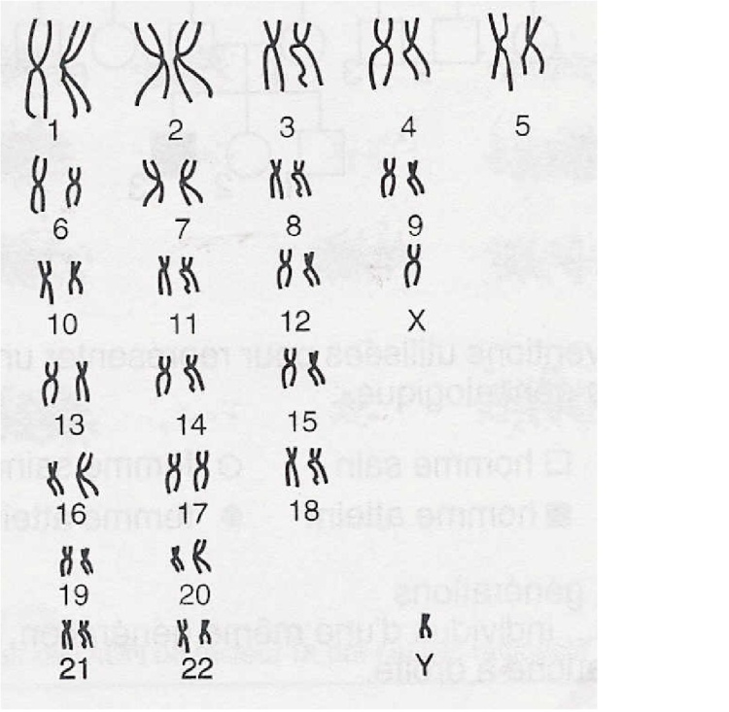

PARTE SECONDA - Il metabolismo energetico della cellula
Le 11 domande che seguono riguardano il medesimo argomento: il metabolismo cellulare. Esse sono introdotte da un breve testo. Alcune fanno riferimento a specifiche figure o tabelle. Fornisci la risposta a ciascuna domanda nel foglio risposte
La vita dipende dall’energia. Gli esseri viventi non sono capaci di utilizzare direttamente l’energia proveniente dall’ambiente esterno e la devono trasformare in energia chimica che viene incorporata in una molecola specifica: l’ATP. Il biologo J.de Rosnay ha scritto: “Tutti i viventi utilizzano una molecola che veicola una riserva d’energia e che funziona come una pila portatile ovunque le cellule abbiano bisogno d’energia chimica, meccanica o elettrica. Questa molecola viene chiamata ATP”.
6. L’espressione “L’ATP veicola una riserva d’energia” significa che:
      - L’ATP è in grado di trasportare composti ad elevato contenuto energetico da una parte all’altra della cellula.
      - L’ATP agisce da catalizzatore in numerose reazioni che liberano energia.
      - L’idrolisi dell’ATP libera un’elevata quantità di energia.
      - La sintesi dell’’ATP libera un’elevata quantità di energia.
      - L’ATP può legare numerosi composti ad elevata energia.

7. L’espressione “L’ATP funziona come una pila portatile” significa che:
  - L’ATP può fornire solo una piccola quantità di energia.
  - L’ATP ha bisogno di essere trasportato nel distretto cellulare dove viene utilizzato.
  - L’ATP non può essere ricaricato.
  - L’ATP, proprio come una pila, può fornire energia elettrica a basso voltaggio.
  - L’ATP è in grado di fornire energia in qualsiasi distretto cellulare dove essa sia richiesta.

8. I tre gruppi fosfato, nella molecola dell’ATP, sono legati al:
- Deossiribosio
- Ribulosio
- Glucosio
- Ribosio
- Destrosio

9. L’equazione chimica di sintesi dell’ATP a partire dall’AMP è:
- AMP + pirofosfato + 7,3 Kcal/mol → ATP
- AMP + fosfato + 7,3 Kcal/mol → ATP
- AMP + fosfato → ATP + 7,3 Kcal/mol
- AMP + fosfato + 14,6 Kcal/mol → ATP
- AMP + pirofosfato → ATP + 7,3 Kcal/mol

10. In quale tra le seguenti reazioni NON avviene sintesi di ATP?
- Fermentazione alcolica del glucosio.
- Ciclo di Krebs.
- Glicolisi.
- Fase oscura della fotosintesi.
- Catena di trasporto degli elettroni.

11. La formazione di ATP avviene sia durante la fotosintesi sia durante la respirazione cellulare. In questo processo sono coinvolti rispettivamente cloroplasti e mitocondri. Nella figura in basso è schematizzato un mitocondrio come si vede al microscopio elettronico. I nomi delle microstrutture indicate con i numeri da 1 a 5 sono rispettivamente:

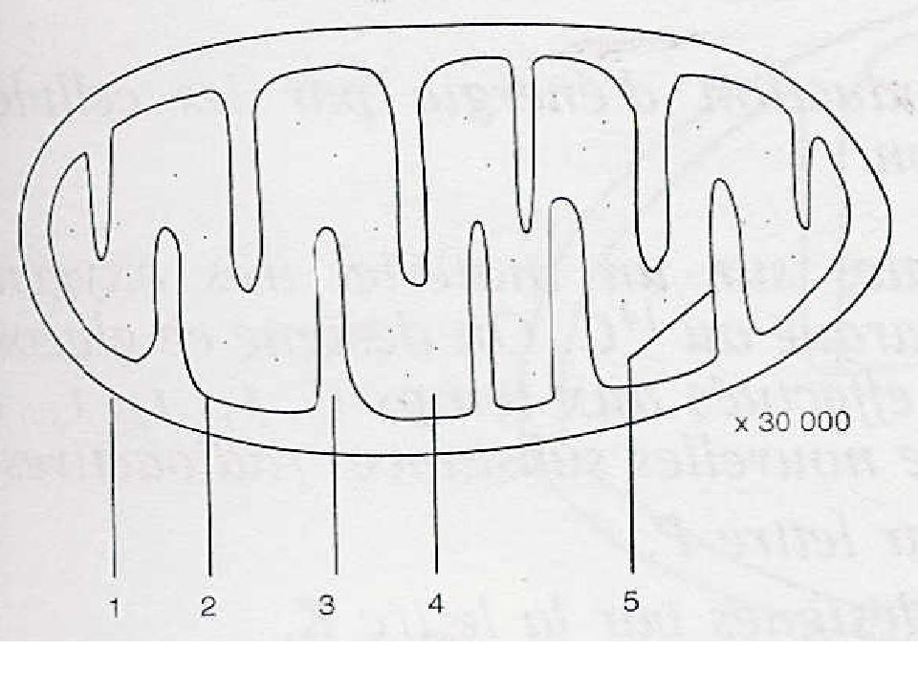
- Membrana mitocondriale esterna, membrana mitocondriale interna, spazio tra le membrane, matrice, cresta mitocondriale.
- Membrana mitocondriale esterna, cresta mitocondriale, membrana mitocondriale interna, spazio tra le membrane, matrice.
- Membrana mitocondriale esterna, membrana mitocondriale interna, stroma, matrice, cresta mitocondriale.
- Membrana mitocondriale esterna, membrana mitocondriale interna, spazio tra le membrane, stroma, cresta mitocondriale.
- Parete cellulare, membrana mitocondriale interna, intercapedine, matrice, cresta mitocondriale.

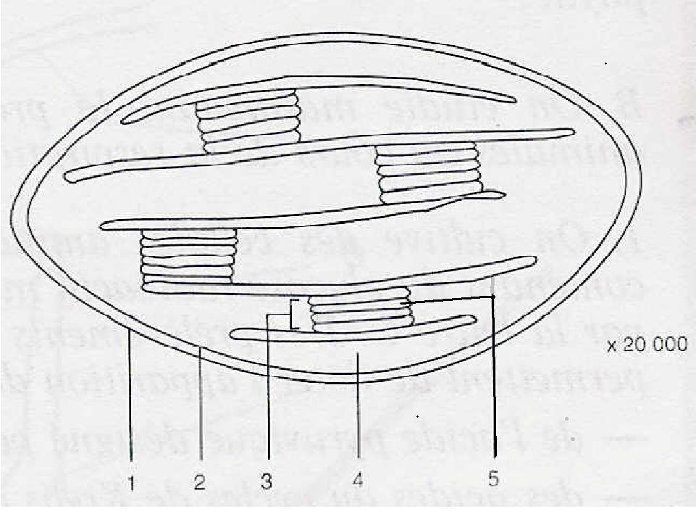

12. Nella figura in alto, è schematizzato un cloroplasto come si vede al microscopio elettronico. I nomi delle microstrutture indicate con i numeri da 1 a 5 sono rispettivamente:

- Membrana esterna, membrana interna, stroma, tilacoide, matrice.
- Membrana esterna, membrana interna, pila di tilacoidi, matrice, stroma.
- Membrana esterna, quantosoma, pila di mitocondri, tilacoide, stroma.
- Membrana esterna, membrana interna, pila di tilacoidi, stroma, tilacoide.
- Membrana esterna, membrana fotosintetica, tilacoidi, citosol, grani.

Per conoscere meglio le fasi del processo di conversione energetica che si svolge nelle cellule vegetali in un mezzo di coltura contenente H₂O in cui l’ossigeno è marcato con l’isotopo ¹⁸O (H₂¹⁸O), ADP, ioni fosfato, e una sostanza accettrice di elettroni e di ioni H⁺ (indicata con la lettera T), si aggiungono alcuni cloroplasti isolati. Se la soluzione è illuminata con luce bianca si nota uno sviluppo di O₂ contenente ¹⁸O, molecole T ridotte e ATP. Se l’esperimento è invece realizzato al buio non si osserva alcun risultato.
13. Quale di questi processi è responsabile dello sviluppo dello O₂ marcato?
- Ciclo di Calvin-Benson.
- Fotolisi dell’acqua.
- Catena di trasporto fotosintetica.
- Formazione di un gradiente protonico.
- Ossidazione del P700 (fotosistema I).

14. Quale di questi processi è responsabile della formazione di T ridotto?
- Ciclo di Calvin-Benson.
- Fotolisi dell’acqua.
- Catena di trasporto fotosintetica.
- Eccitazione del P680 (fotosistema II).
- Ossidazione del P700 (fotosistema I).

15. Quale di questi processi è responsabile della formazione di ATP?
- Ciclo di Calvin-Benson.
- Fotolisi dell’acqua.
- Catena di trasporto fotosintetica.
- Eccitazione del P680 (fotosistema II).
- Ossidazione del P700 (fotosistema I).

16. Perché al buio non si ottiene nulla di tutto questo?
- Perché non viene eccitato il fotosistema I.
- Perché non viene eccitato il fotosistema II.
- Perché non si verifica la catena di trasporto fotosintetica.
- Perché l’accettore T non viene ridotto.
- Per tutti i motivi precedenti.

PARTE TERZA – L’apparato digerente dell’uomo
Le 9 domande che seguono riguardano l’apparato digerente. Esse sono introdotte da un testo al quale potrai fare riferimento per fornire le risposte. Scrivi la risposta a ciascuna domanda nel foglio risposte allegato.

L’organismo umano è continuamente attraversato da un flusso di materia e di energia. La via principale attraverso la quale le sostanze entrano nel corpo è l’apparato digerente. Le sostanze introdotte nell’organismo con l’alimentazione sono utilizzate per ricavare materiali per costruire nuova sostanza vivente (crescita) o sostituire quella danneggiata (riparazione) e per ottenere l’energia necessaria alle diverse funzioni vitali. A tal fine, nel processo della digestione, le grosse biomolecole degli alimenti sono prima scisse in molecole più piccole e poi assorbite e trasportate dal sangue a tutte le cellule. Nelle cellule la degradazione delle biomolecole continua sia a scopo energetico sia al fine di produrre precursori per le biosintesi. La parte degli alimenti che non viene digerita o assorbita viene eliminata.

17. Le molecole più piccole nelle quali sono scisse le grosse molecole degli alimenti costituiscono:
- I nucleotidi
- I monomeri
- I polimeri
- I polipeptidi
- Gli scheletri carboniosi

18. Il processo di scissione delle grosse molecole è svolto dagli enzimi. Nella saliva è contenuto l’enzima ptialina. Esso digerisce:
- Gli amidi
- Gli zuccheri semplici
- Le proteine
- I lipidi
- I disaccaridi

19. Quale di queste azioni è invece svolta dai sali biliari?
- Digeriscono i lipidi
- Digeriscono le proteine
- Scindono i trigliceridi in acidi grassi e glicerolo
- Emulsionano i lipidi
- Stimolano l’assorbimento a livello dei villi intestinali

20. La digestione chimica è preceduta dalla digestione meccanica, che riduce gli alimenti in particelle più piccole. Un ruolo fondamentale è svolto dai denti che sminuzzano il cibo e lo mescolano con la saliva. Il numero di incisivi, canini, premolari e molari presente in ogni arcata dentaria dell’uomo adulto è rispettivamente:
- 4, 2, 4, 2
- 2, 4, 4, 6
- 4, 2, 4, 6
- 4, 4, 4, 6
- 4, 2, 4, 4

21. Alla digestione segue l’assorbimento. In questo processo un ruolo molto importante è svolto dai vasi chiliferi. Essi sono presenti:
- Nella mucosa dello stomaco
- Nel pancreas
- Nel fegato
- Nei villi intestinali
- Nella tonaca muscolare esterna

22. Dopo l’assorbimento la degradazione delle biomolecole continua all’interno delle cellule dove l’energia chimica contenuta in esse è convertita in:
- Glucosio
- ATP
- Acido lattico
- Fruttosio
- Acqua e anidride carbonica

23. Il cardias mette in comunicazione:
- Lo stomaco con il duodeno
- La faringe con l’esofago
- L’esofago con lo stomaco
- L’intestino tenue con l’intestino crasso
- Il duodeno con il digiuno

24. La Figura mostra il colon. Le lettere A, B, C, D ed E indicano rispettivamente:
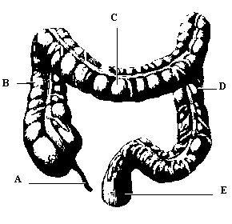
  - Appendice vermiforme, colon discendente, colon trasverso, colon ascendente, retto
  - Appendice vermiforme, colon trasverso, retto, colon discendente, colon ascendente
  - Retto, colon ascendente, colon trasverso, colon discendente, appendice vermiforme
  - Appendice vermiforme, colon ascendente, colon trasverso, colon discendente, retto
  - Colon trasverso, colon ascendente, colon discendente, appendice vermiforme, retto

25. Come tutti gli apparati del corpo umano, anche l’apparato digerente possiede diversi meccanismi di regolazione che gli consentono di funzionare come un sistema integrato. L’attività digestiva dell’intestino tenue, in particolare, è controllata dalla colecistochinina e dalla secretina. La colecistochinina:
- Stimola la liberazione della bile e del succo pancreatico nel duodeno.
- È un enzima prodotta dalla colecisti.
- È un enzima che idrolizza i lipidi.
- E’ una sostanza contenuta nella bile che trasforma i grassi in piccole goccioline.
- E’ un ormone prodotto dal fegato.

PARTE QUARTA – MISCELLANEA
Le 10 domande che seguono riguardano argomenti sia di biologia funzionale sia di biologia evolutiva e sono tutte indipendenti l’una dall’altra. Scrivi la risposta a ciascuna domanda nel foglio risposte allegato.

26. Il daltonismo è un carattere recessivo legato al sesso. Un uomo daltonico ha una figlia con una donna con visione normale, il cui padre è daltonico. Qual è la probabilità che la bambina sia daltonica?
- 1
- 0,75
- 0,50
- 0,25
- 0

27. Una cellula diploide contiene due coppie di cromosomi omologhi. Ogni coppia è eterozigote per un locus, Aa e Bb rispettivamente. Dopo la meiosi, quante diverse combinazioni di questi alleli possono essere prodotte nelle cellule figlie aploidi?
- 2
- 4
- 8
- 16
- 64

28. In molte cellule, i ribosomi si presentano in catene disposte lungo le molecole di mRNA. Quale vantaggio offre questa disposizione rispetto a quella in cui ogni molecola di mRNA presenta un solo ribosoma?
- Può essere prodotta una maggiore varietà di polipeptidi.
- Un minore numero di molecole di tRNA è richiesto per la sintesi delle proteine.
- Possono essere prodotte catene polipeptidiche più lunghe.
- Le catene polipeptidiche possono essere prodotte più rapidamente.
- Si ha una minore probabilità di mutazione.

29. La tripletta del DNA che codifica per l’acido glutammico può essere CTC o CTT. La tripletta del DNA che codifica per la valina può essere CAA o CAT. Negli individui affetti da anemia falciforme le molecole di emoglobina contengono una valina al posto di un acido glutammico. Nell’ipotesi che questa sostituzione sia dovuta a una mutazione puntiforme, qual è la tripletta dell’mRNA negli individui mutanti?
- GUU
- GUA
- GAG
- GAA
- CUU

30. Alcuni archeologi hanno dissotterrato un cranio umano risalente a circa 8.000 anni fa, con ancora un piccolo frammento essiccato di cuoio capelluto. Da questo frammento hanno estratto una piccola quantità di DNA, che ora vogliono analizzare. In quale modo possono ottenere una quantità di DNA sufficiente per un’analisi degli antichi geni umani?
- Sottoponendo il DNA a elettroforesi.
- Sottoponendo il DNA all’azione di enzimi di restrizione.
- Usando sonde di acido nucleico.
- Marcando radioattivamente il campione ottenuto.
- Facendo ricorso alla reazione a catena della polimerasi.

31. La simbiosi è un’associazione stretta e permanente tra due specie diverse. Una simbiosi in cui un partner viene avvantaggiato e l’altro è indifferente è una forma di:
- Inquilinismo.
- Simbiosi antagonistica estrema.
- Parassitismo.
- Competizione.
- Mutualismo.

32. Nel 1934 G.F. Gause, un biologo russo, ha formulato il principio dell’esclusione competitiva. In base ad esso se due specie vivono nello stesso luogo, competendo per la stessa risorsa presente in quantità limitata, quale delle seguenti ipotesi è la più probabile che si verifichi in tempi lunghi?
- Le due specie continueranno a convivere senza problemi.
- La specie più abile nel controllare l’accesso alle risorse finirà con l’eliminare l’altra.
- Le due specie svilupperanno una forma di simbiosi mutualistica.
- Le due specie saranno entrambe fortemente ostacolate dalla competizione.
- Tra le due specie non vi sarà alcun tipo di interazione.

33. Il comportamento acquisito
- È geneticamente determinato.
- È presente solo negli animali più evoluti.
- Non richiede apprendimento.
- È più diffuso nelle specie con un ciclo vitale più lungo.
- Non è presente negli invertebrati.

34. La Filaria (Wuchereria bancrofti) è un animale i cui individui adulti vivono come parassiti nei linfonodi umani. Esso presenta da adulto le seguenti caratteristiche: l’aspetto è fusiforme e non possiede appendici; il corpo è ricoperto da una cuticola e la muscolatura, in sezione trasversale è suddivisa in quattro campi; gli scambi respiratori avvengono per diffusione; l’intestino è presente; i sessi sono separati. In base a questi dati, si può dire che la Filaria è un:
- Nematode
- Irudineo
- Cestode
- Gnatostomulide
- Gastrotrico.

35. Il fattore principale che ha consentito la radiazione adattativa dei fringuelli delle Galapagos descritti anche da Darwin è stata:
- Un elevato tasso di mutazione dei primi uccelli che hanno colonizzato il territorio.
- Un gran numero di predatori che ha sottoposto i primi colonizzatori ad una forte selezione.
- L’uniformità genetica della popolazione iniziale.
- La grande varietà di habitat presenti nella zona.
- La presenza di molti alberi forniti di frutti.

